МУНИЦИПАЛЬНОЕ  КАЗЕННОЕ УЧРЕЖДЕНИЕ «УПРАВЛЕНИЕ ОБРАЗОВАНИЯ МУНИЦИПАЛЬНОГО РАЙОНА «ОЙМЯКОНСКИЙ УЛУС» |  | «ƟЙМƟКƟƟН УЛУУҺА»  «МУНИЦИПАЛЬНАЙ ОРОЙУОНА ҮӨРЭҔИН УПРАВЛЕНИЕТА»  МУНИЦИПАЛЬНАЙ КАЗЕННАЙ ТЭРИЛТЭ
ул. Коммунистическая 15, пос. Усть-Нера, Оймяконский район, Республика Саха (Якутия), 678730;
телефон/факс: 8411(542) 2-15-89; e-mail: nerauo@yandex.ru, http://оймякон-об.рф//
ОКПО 02123959, ОГРН 1021400791554, ИНН/ БИК 1420001778/049805001

Приказ № 4 о/д
от 16.01.2026 г. п. Усть-Нера

Об итогах мониторинга качества образовательных результатов общеобразовательных учреждений МР «Оймяконский улус»
за 1 полугодие 2025-2026 учебного года

В соответствии с планом работы МКУ «УО МР «Оймяконский улус» на 2025-2026 учебный год, на основании приказа МКУ «УО МР «Оймяконский улус» от 29.12.2025г. № 519 о/д «Об организованном окончании 1 полугодия 2025-2026 учебного года в общеобразовательных учреждениях, расположенных на территории МР «Оймяконский улус», приказываю:

- Утвердить справку об итогах мониторинга и анализа качества образовательных результатов подведомственных общеобразовательных учреждений за 1 полугодия 2025-2026 учебного года согласно приложению к настоящему приказу.
2.Администрациям подведомственных общеобразовательных учреждений необходимо:
2.1. Обсудить на Педагогических советах итоги успеваемости и качества обученности детей за 1 полугодие 2025-2026 учебного года.
2.2. Директорам школ взять на личный контроль заполнение АИС «СГО» на 100 %:
– МБОУ «Оймяконская СОШ им. Н.О. Кривошапкина» (Е. Г. Посельская);
- МБОУ «Усть-Нерская гимназия» (Н. В. Бахарева);
- МБОУ «Артыкская СОШ» (М. А. Гладкова).
2.3. Провести тематические внеплановые методические совещания по объективному оцениванию, вопросам внутреннего аудита качества оценивания, правилам округления среднего балла.
3.Опубликовать настоящий приказ на официальном сайте Управления образования.
4. Контроль исполнения настоящего приказа возложить на Баяр Д.В., начальника ОМКО МКУ «УО МР «Оймяконский улус».

Начальник МКУ «УО МР
«Оймяконский улус» К. И. Тимофеев

Приложение
к приказу МКУ «УО МР «Оймяконский улус» от 16.01.2026 года № 4 о/д

Справка об итогах мониторинга и анализа качества образовательных результатов общеобразовательных учреждений МР «Оймяконский улус»
за 1 полугодие 2025-2026 учебного года

1.Мониторинг движения обучающихся

Общее количество обучающихся на начало 20.09.2025 года составило 877 человек, из них: детей с ОВЗ – 44 ребенка, из них 18 детей –инвалидов, в том числе обучаются по индивидуальным учебным планам 24 ребенка и на домашнем обучении – 9 человек, первоклассников - 83, выпускников 11 класса текущего года 45 человек, 9 класс заканчивают 110 учеников.
Всего обучающихся | 877
в том числе: | 341
программы начального общего образования (1–4 классы) | 341
программы основного общего образования (5–9 классы) | 434
программы среднего общего образования (10–11(12) классы) | 102

В 2025-2026 учебном году в общеобразовательных учреждениях МР «Оймяконский улус» сформировано 90 класс-комплектов, в том числе один коррекционный класс (9 класс МБОУ «УНСОШ им. И.В.Хоменко»):

Таблица 1.1. Количество класс-комплектов на 2025-2026 уч.г.
№ | Наименование ОУ | Общее количество классов | Классы
№ | Наименование ОУ | Общее количество классов | 1 | 2 | 3 | 4 | .1-4 классы | 5 | 6 | 7 | 8 | 9 | .5-9 классы | 10 | 11 | .10-11 классы
1 | МБОУ «Усть-Нерская гимназия» | 16 | 1 | 1 | 1 | 2 | 5 | 2 | 2 | 1 | 2 | 2 | 9 | 1 | 1 | 2
2 | МБОУ «Усть-Нерская СОШ им. И.В. Хоменко» | 13 | 1 | 1 | 1 | 1 | 4 | 1 | 1 | 1 | 1 | 3 | 7 | 1 | 1 | 2
3 | МБОУ «Томторская СОШ им. Н.М. Заболоцкого» | 11 | 1 | 1 | 1 | 1 | 4 | 1 | 1 | 1 | 1 | 1 | 5 | 1 | 1 | 2
4 | МБОУ «Оймяконская СОШ им. Н.О. Кривошапкина» | 11 | 1 | 1 | 1 | 1 | 4 | 1 | 1 | 1 | 1 | 1 | 5 | 1 | 1 | 2
5 | МКОУ «Сордоннохская СОШ им. Т.И. Скрыбыкиной» | 10 | 1 | 1 | 0 | 1 | 3 | 1 | 1 | 1 | 1 | 1 | 5 | 1 | 1 | 2
6 | МКОУ «Ючюгейская СОШ» | 11 | 1 | 1 | 1 | 1 | 4 | 1 | 1 | 1 | 1 | 1 | 5 | 1 | 1 | 2
7 | МКОУ «Терютьская СОШ им. Г.А Кривошапкина» | 11 | 1 | 1 | 1 | 1 | 4 | 1 | 1 | 1 | 1 | 1 | 5 | 1 | 1 | 2
8 | МКОУ «Артыкская СОШ» | 7 | 1 | 1 |  |  | 2 | 1 | 1 | 0 | 1 | 1 | 4 | 1 | 0 | 1
Всего |  | 90 | 8 | 8 | 6 | 8 | 30 | 9 | 9 | 7 | 9 | 11 | 45 | 8 | 7 | 15

Таблица 1.2. Мониторинг обучающихся детей с ОВЗ и инвалидов
по состоянию на 2025-2026 уч. год

Наименование показателя | Всего | Программы НОО, класс |  |  |  | Программы ООО, класс |  |  |  |  | Программы СОО, класс
Наименование показателя | Всего | 1 | 2 | 3 | 4 | 5 | 6 | 7 | 8 | 9 | 10 | 11
лица с ограниченными возможностями здоровья | 44 | 1 | 3 | 4 | 2 | 4 | 6 | 3 | 7 | 11 | 3
из них:
инвалиды
дети-инвалиды | 18 | 1 | 2 | 3 | 1 | 1 | 3 | 1 | 2 | 1 | 3
инвалиды
дети-инвалиды
дети-сироты и дети, оставшиеся без попечения родителей | 24 | 4 | 3 | 4 | 1 | 2 | 2 |  | 4 | 3 | 1
обучающиеся иностранные граждане | 1 |  | 1
из них девочки | 1 |  | 1

В течение 1 полугодия 2025-2026 учебного года в общеобразовательных учреждениях, расположенных на территории МР «Оймяконский улус», выбыло 40 обучающихся, прибыло – 26 обучающихся (приложения к справке 1-3).

Таблица 1.3. Мониторинг движения обучающихся общеобразовательных учреждений
МР «Оймяконский улус» за 1 полугодие 2025-2026 учебного года
Наименование ОУ | на начало года | выбыло | прибыло | на конец 1 полугодия
МБОУ «Усть-Нерская гимназия» | 292 | 17 | 5 | 280
МБОУ «УНСОШ имени И. В. Хоменко» | 217 | 18 | 11 | 210
МКОУ «Артыкская СОШ» | 20 | 2 | 2 | 20
МБОУ «ТСОШ имени Н. М. Заболоцкого» | 143 | 3 | 1 | 141
МБОУ «ТСОШ имени Г. А. Кривошапкина» | 49 | 0 | 1 | 50
МБОУ «ОСОШ имени Н. О. Кривошапкина» | 81 | 0 | 1 | 82
МБОУ «ССОШ имени Т. И. Скрыбыкиной» | 28 | 0 | 1 | 29
МБОУ «ЮСОШ им. П. В. Заболоцкого» | 47 | 0 | 4 | 51
ВСЕГО в ОУ МО | 877 | 40 | 26 | 863

Движение обучающихся связано с переездами (миграцией) родителей (законных представителей) на территории Оймяконского района и Республики Саха (Якутия), а так же за ее пределы. Количество обучающихся на начало учебного года за 6 лет снизилось на 154 ребенка. В текущем учебном году в 9 класс МБОУ “Усть-Нерская гимназия” прибыла 1 девочка родителей-мигрантов.

Таблица 1.4. Мониторинг количества обучающихся согласно ФСН №ОО-1 за 6 лет
№ п/п | ОУ | 2020-2021 | 2021-2022 | 2022-2023 | 2023-2024 | 2024-2025 | 2024-2025
1 | УНГ | 334 | 345 | 362 | 324 | 316 | 292
2 | УНСОШ | 253 | 244 | 232 | 233 | 213 | 217
3 | АСОШ | 19 | 20 | 25 | 26 | 25 | 20
4 | ТСОШ | 152 | 149 | 152 | 148 | 148 | 143
5 | ОСОШ | 119 | 105 | 103 | 85 | 77 | 81
6 | ЮСОШ | 50 | 47 | 58 | 57 | 50 | 47
7 | ТерСОШ | 52 | 51 | 49 | 52 | 50 | 49
8 | ССОШ | 52 | 43 | 37 | 38 | 30 | 28
 | Итого | 1031 | 1004 | 1018 | 963 | 909 | 877

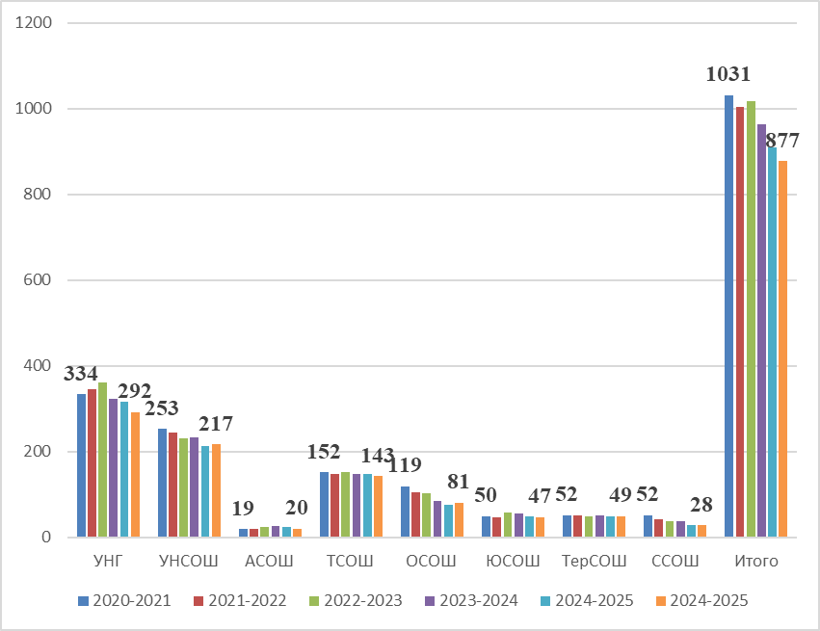

2.Мониторинг успеваемости обучающихся и качества их обученности

В 1 полугодии 2025-2026 учебного года по состоянию на 15.01.2026 года получены следующие результаты: успеваемость – 97,6%, качество – 53,7 % (приложения к справке 3-5). (Приложения к справке № 4, 5).

Таблица 2.1. Мониторинг успеваемости и качества обученности на 15.01.2026 года

Мониторинг итогов 1 полугодия 2025-2026 учебного года
Общее |  | Успеваемость |  |  |  |  | %
Краткое наименование ОУ | кол-во обуч-ся на конец полугодия | не аттестованы:  1 классы, болеют длительно | Общее кол-во (на успеваемость) | отлич ников | на "4" и "5" | не успевают | успеваемости |  | качества
 |  |  |  |  |  |  | Кол-во | % | Кол-во | %
ТерСОШ | 50 | 3 | 47 | 7 | 30 | 0 | 47 | 100,0 | 37 | 78,7
ЮСОШ | 51 | 3 | 48 | 2 | 32 | 0 | 48 | 100,0 | 34 | 70,8
ТСОШ | 141 | 15 | 126 | 20 | 65 | 0 | 126 | 100,0 | 85 | 67,5
ОСОШ | 82 | 9 | 73 | 10 | 30 | 0 | 73 | 100,0 | 40 | 54,8
УНГ | 280 | 22 | 258 | 25 | 105 | 16 | 242 | 93,8 | 130 | 50,4
ССОШ | 29 | 3 | 26 | 1 | 10 | 0 | 26 | 100,0 | 11 | 42,3
УНСОШ | 210 | 24 | 186 | 14 | 64 | 2 | 184 | 98,9 | 78 | 41,9
АСОШ | 20 | 0 | 20 | 4 | 2 | 1 | 19 | 95,0 | 6 | 30,0
ВСЕГО | 863 | 79 | 784 | 83 | 338 | 19 | 765 | 97,6 | 421 | 53,7

Таблица 2.2. Анализ успеваемости и качества обученности на 15.01.2026 года
Показатель | Значение | % от аттестованных | Краткий анализ
Общее кол-во на успеваемость | 784 | 100%
Не аттестовано учащихся | 79 | 9,1% | Учащиеся 1-х классов, 1 ученик МБОУ «УНГ» (длительный период болезни)
Всего отличников | 85 | 10,8% | Стабильный результат, соответствует среднероссийским показателям
Кол-во учащихся на «4» и «5» | 358 | 45,7% | Имеется резерв для роста до 50–55%
Всего неуспевающих | 19 | 2,4% | Концентрированно в 3-х школах, необходима точечная коррекция
% успеваемости | 765 | 97,6% | Высокий показатель, но есть зона риска
% качества знаний | 421 | 53,7% | Средний показатель, имеется потенциал роста, в том числе за счет мониторинга средних баллов по предметам по каждому классу

Диаграмма 2.3. Мониторинг качества обученности в разрезе ОУ
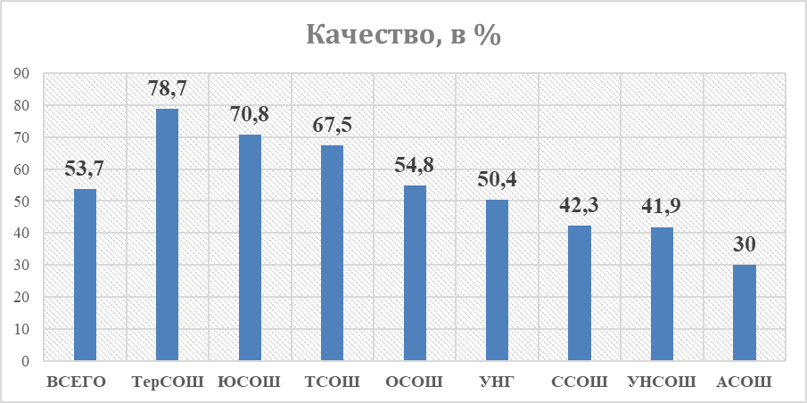
Диаграмма 2.4. Мониторинг успеваемости в разрезе ОУ

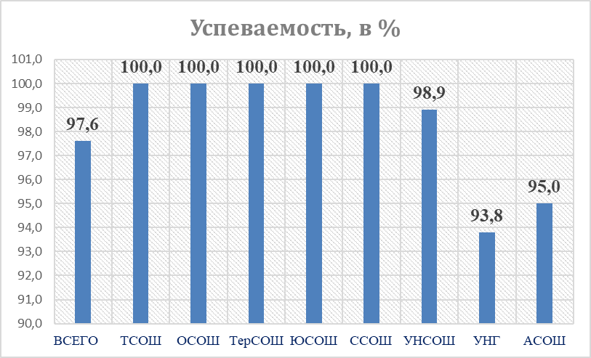

Таблица 2.5. Мониторинг коэффициент качества
ОУ | Кол-во отличников | Кол-во хорошистов | Всего отличников и хорошистов | Кол-во обучающихся | Коэффициент качества
ВСЕГО | 83 | 338 | 421 | 784 | 1,9
ТерСОШ | 7 | 30 | 37 | 47 | 1,3
ЮСОШ | 2 | 32 | 34 | 48 | 1,4
ТСОШ | 20 | 65 | 85 | 126 | 1,5
ОСОШ | 10 | 30 | 40 | 73 | 1,8
УНГ | 25 | 105 | 130 | 258 | 2,0
УНСОШ | 14 | 64 | 78 | 186 | 2,4
ССОШ | 1 | 10 | 11 | 26 | 2,4
АСОШ | 4 | 2 | 6 | 20 | 3,3

Коэффициент качества за 1 полугодие 2025-2026 учебного года в общеобразовательных учреждениях МР «Оймяконский улус» составил от 1,3 (ТерСОШ) до 3,3 (АСОШ). Показатель по району – 1,9. Это свидетельствует о том, что каждый второй ребенок в районе учится на 4 и 5 (отличник или хорошист).

Таблица 2.6. Детальный анализ по школам
Список обучающихся 9 классов, претендующих на получение аттестатов с отличием
№ | Наименование ОУ | Класс | ФИО | Классный руководитель
1 | МКОУ "Артыкская СОШ" | 9 | Грачёва Анастасия | Куликова Анастасия Анатольевна
2 | МБОУ "УНСОШ им. И.В. Хоменко" | 9 | Кривошапкина Сандара | Будаева Ирина Болотовна
3 | МБОУ "УНСОШ им. И.В. Хоменко" | 9 | Пастушок Екатерина | Будаева Ирина Болотовна
4 | МБОУ "Усть-Нерская гимназия" | 9 | Кулаков Ариан | Кочеткова Оксана Васильевна

Список обучающихся 11 классов, претендующих на получение
аттестатов с отличием и медали «За особые успехи в учебе»
МБОУ "Томторская СОШ им.Н.М.Заболоцкого" | 11 | Неустроев Никита | Березкина Любовь Павловна
МБОУ "Томторская СОШ им.Н.М.Заболоцкого" | 11 | Спиридонова Нарыйа | Березкина Любовь Павловна
МБОУ "Усть-Нерская гимназия" | 11 | Винокуров Александр | Боченина Татьяна Анатольевна
МБОУ "Усть-Нерская гимназия" | 11 | Фейерабенд Кирилл | Боченина Татьяна Анатольевна

Таблица 2.7. Детальный анализ по школам

МБОУ «Терютьская СОШ им. Г.А. Кривошапкина» (ТерСОШ)
Успехи: лучший показатель качества в районе – 75,5%, 100% успеваемость.
Методический анализ:
  - Эффективное использование особенностей малокомплектности для индивидуализации обучения.
  - Высокая вовлечённость родителей в образовательный процесс.
Рекомендуемые методические приёмы для тиражирования:
  - Технология смешанного обучения с использованием цифровых ресурсов.
  - Система наставничества «учитель – ученик» внутри школы.

МБОУ «Ючюгейская СОШ им. П.В. Заболоцкого» (ЮСОШ)
Успехи: Контингент: 47 → 51 (+4 чел., +8,5%), успеваемость 100%, качество: 72,3% — второй результат в районе.
- Отличники: 2 чел. (4,2%)
- Хорошисты: 32 чел. (68,1%)
- Неуспевающие: 0 чел.
Сильные стороны:
- Высокое качество знаний при минимальном количестве отличников
- Стабильный рост контингента — положительная динамика
- Эффективная работа с основной массой учащихся
Методический анализ:
- Школа добивается высоких результатов за счёт работы со средним звеном
- Выстроена система поддержки учащихся, склонных к хорошей успеваемости
Рекомендации:
- Введение элективных курсов для углублённого изучения предметов
- Продолжить организацию школьных олимпиад и интеллектуальных конкурсов

МБОУ «Томторская СОШ им. Н.М. Заболоцкого» (ТСОШ)
Успехи: 100% успеваемость, 67,5 % качества, 20 отличников, 65 хорошистов, отсутствие неуспевающих, ведение портфолио учебных достижений с 1 класса.
Методический анализ:
  - Эффективная система внутришкольного контроля.
  - Выстроена работа с мотивированными учащимися (4 кандидата на медали).
  - Стабильный педагогический коллектив.
Рекомендуемые методические приёмы для тиражирования опыта:
  - Система тьюторского сопровождения одарённых детей.
  - Межпредметные модули для развития метапредметных результатов.

МБОУ «Оймяконская СОШ им. Н.О. Кривошапкина» (ОСОШ)
Успехи: 100% успеваемость, средний показатель качества 54,8%.
Методический анализ: стабильность контингента, низкие показатели пропусков, сбалансированное соотношение отличников и хорошистов, есть потенциал для повышения качества.
Рекомендуемые методические приёмы:
  - Продолжить создание разновозрастных учебных групп для проектной деятельности.
  - Использование кейс-технологий на уроках для развития критического мышления.
  - Увеличить количество отличников в старшем звене

МБОУ «Усть-Нерская гимназия» (УНГ)
Успехи: Среднее качество (50,4%) при высоком потенциале гимназии.
Проблемы: Высокий уровень неуспевающих (16 человек).
Методический анализ:
  - Неуспевающие сконцентрированы в 6-х, 8-х, 9-х классах.
  - Предметы риска: русский язык, английский, математика, информатика.
  - Возможные причины: недостаточная индивидуализация, слабая преемственность между ступенями, высокая нагрузка.
Рекомендуется:
  - Введение адаптивных учебных планов для неуспевающих с сокращением теоретической части и увеличением практических занятий.
  - Парное и групповое наставничество (отличники ↔ неуспевающие).
  - Диагностика сформированности УУД в 5-х и 10-х классах для коррекции программ.

МБОУ «Усть-Нерская СОШ им. И.В. Хоменко» (УНСОШ)
Успехи: Показатель качества за последние 5 лет выше в среднем на 8,9%.
Проблемы: 2 неуспевающих ученика.
Методический анализ:
  - Пропуски носят системный характер, возможно, связаны с социальными факторами.
  - Выбытие – чаще всего в другие регионы свидетельствует об оттоке учащихся и возможно связанно с отпускным периодом их родителей.
Рекомендуется:
  - Технология формирующего оценивания для своевременного выявления пробелов.
  - Проектная деятельность для повышения мотивации.
  - Социально-педагогический консилиум по каждому случаю длительного отсутствия.

МБОУ «Сордоннохская СОШ им. Т.И.Скрыбыкиной» (ССОШ)
Успехи: успеваемость: 100%, отличники: 1 чел. (3,8%), хорошисты: 10 чел. (38,5%).
Проблемы:
- Снижение качества до 39,3% при 100% успеваемости.
- Минимальное количество отличников — всего 1 ребенок.
Методический анализ:
- Школа обеспечивает базовый уровень, но не развивает потенциал учащихся.
- Систематизировать работу с мотивированными детьми.
- Укрепить систему развития учебной мотивации.
Рекомендации:
- Продолжить организацию конкурсов и соревнований учебного характера.
- Использование игровых технологий на уроках.
- Создание ситуации успеха для каждого учащегося.

МКОУ «Артыкская СОШ» (АСОШ)
Успеваемость: 95,0% — самый низкий в районе, неуспевающие: 1 чел. (5,0%)
Качество: 30,0% — самый низкий в районе
Успехи: отличники: 4 чел. (20,0%), хорошисты: 2 чел. (10,0%)
Методический анализ:
- Явная проблема с дифференциацией обучения.
- Систематизировать промежуточную коррекцию знаний.
Срочные меры:
- Введение ежедневных консультаций по проблемным предметам.
- Система парного обучения (сильный + слабый ученик).
- Использование технологии адаптивного тестирования для выявления пробелов.
- Индивидуальные образовательные маршруты для каждого учащегося.
- Усиление психолого-педагогического сопровождения.

3.Реализация образовательных программ

Реализация образовательных программ в школах Оймяконского улуса составила 100% в том числе: на уровне начального общего образования – 100%, основного общего образования – 100%, на уровне среднего общего образования – 100 %.
По итогам 1 полугодия 2025-2026 учебного года по состоянию на 16.01.2026 года:
* процент заполненных тем уроков за проведенный период составил 100%,
* процент выставленных итоговых оценок за периоды - 99%,
* процент заполненного домашнего задания – 99, 9%.
Содержание пропущенных уроков скорректировано в рабочих программах по датам за счет уплотнения учебного материала. В том числе программный материал выполнен за счет использования резервного времени, преподавания тем блоками по разделам и применением технологий дистанционного и смешанного обучения:
Таблица 3.1. Отчёт по ведению электронных журналов

4.Мониторинг расхождений между средним баллом
и итоговой оценкой за 1 полугодие 2025/2026 учебного года

Основание методики расчета:
Приложение №2 к приказу МКУ «УО МР «Оймяконский улус» от 07.11.2024г. № 395 о/д.
Методология:
Отчёты из системы «Сетевой Город. Образование» по 8 школам за периоды 1 четверть, 2 четверть, 1 полугодие (или 1 триместр).
Показатели:
*Успеваемость — доля учащихся без неудовлетворительных оценок (3, 4, 5).
*Качество — доля учащихся, обучающихся на «4» и «5».
*Средний балл — среднее арифметическое всех итоговых оценок.
*Расчёт объективной оценки: округление среднего балла до целого числа по математическим правилам (≥0,5 – вверх, <0,5 – вниз).
*Объективная оценка рассчитывалась как округление среднего балла по математическим правилам: ≥4,5 → 5; ≥3,5 и <4,5 → 4; ≥2,5 и <3,5 → 3; <2,5 → 2.
*Расхождения классифицированы:
Завышение: итоговая > объективной.
Занижение: итоговая < объективной.
Без изменений: итоговая = объективной.
*Влияние на показатели:
Упущенная возможность для качества - это случай, когда:
-объективная оценка «4» или «5», а фактическая – «3» или ниже (возможность влияния на кол-во хорошистов);
-объективная оценка «5», а фактическая «4» (возможность влияния на кол-во отличников).

Сводная таблица всех школ
Школа | Всего расхождений в оценках по итогам 1 и 2 четвертей (1 триместра), 1 полугодия | Завышений | Занижений | % объективных итоговых отметок | Кол-во упущенных возможностей
АСОШ | 25 | 1 | 4 | 80% | 4
ОСОШ | 115 | 16 | 19 | 69% | 19
ССОШ | 37 | 0 | 4 | 89% | 4
ТерСОШ | 101 | 2 | 0 | 98% | 0
ТСОШ | 208 | 1 | 6 | 97% | 6
УНГ | 190 | 17 | 67 | 56% | 67
УНСОШ | 283 | 34 | 75 | 62% | 75
ЮСОШ | 76 | 0 | 0 | 100% | 0
Итого | 1035 | 71 | 175 | 76% | 175

Рекомендации:
- Провести тематические внеплановые методические совещания по объективному оцениванию и вопросам внутреннего аудита качества оценивания.
- Внедрить автоматическую проверку округления в системе «Сетевой Город», систему внутреннего аудита качества оценивания.
- Разработать методические рекомендации для педагогов-предметников с частыми расхождениями в оценивании.
- Внедрить ежемесячный контроль расхождений в системе «Сетевой Город»,

Прогноз улучшений при устранении системных занижений:
- Качество обучения может вырасти на 3-8%;
- Средний балл повысится на 0,4-1,1 балла;
- Доверие к системе оценивания значительно возрастет.

ВЫВОДЫ:
1. Рабочие программы предметов учебного плана по уровням образования фактически реализованы на 100%. Отступление от прохождения программы скорректировано за счет внутреннего и внешнего совместительства, уплотнения учебного материала.
2. Текущий контроль по предметам выполнен не в полном объеме.
3. Администрациям подведомственных общеобразовательных учреждений необходимо:
3.1.Обсудить на Педагогических советах итоги успеваемости и качества обученности детей за 1 полугодие 2025-2026 учебного года.
3.2.Директорам школ взять на личный контроль заполнение АИС «СГО» на 100 %:
– МБОУ «Оймяконская СОШ им. Н.О. Кривошапкина» (Е. Г. Посельская);
- МБОУ «Усть-Нерская гимназия» (Н. В. Бахарева);
- МБОУ «Артыкская СОШ» (М. А. Гладкова).
3.3. Провести тематические внеплановые методические совещания по объективному оцениванию, вопросам внутреннего аудита качества оценивания, правилам округления среднего балла.

С приказом ознакомлен(а): ________________________________ __________

С приказом ознакомлен(а): ________________________________ __________

С приказом ознакомлен(а): ________________________________ __________

С приказом ознакомлен(а): ________________________________ _________

С приказом ознакомлен(а): ________________________________ __________

С приказом ознакомлен(а): ________________________________ __________

С приказом ознакомлен(а): ________________________________ __________

С приказом ознакомлен(а): ________________________________ _________

